巴中经开区金融街组团用地控制性详细规划调整论证报告及调整方案

一、基本情况
推动项目建设，盘活闲置土地，促进经济发展，结合企业申请和相关文件规定，对金融街组团用地控制性详细规划进行调整，以适应发展需求。
二、修改内容

一是用地性质调整：用地性质由商业用地调整为商住用地。

二是用地范围调整：将G7-01-02、G7-03、G7-04和G7-05四块地合并为G7-03、G7-05，总用地面积保持57313.19㎡（85.97亩）不变。

三是用地指标调整：调整前4宗地综合容积率3.19，调整后综合容积率3.0，减少0.19，商业占比从100%调整为38%，建筑密度从45%调整为35%，绿地率从25%调整为30%，建筑限高由120M调整为80M，小区增加配建幼儿园。
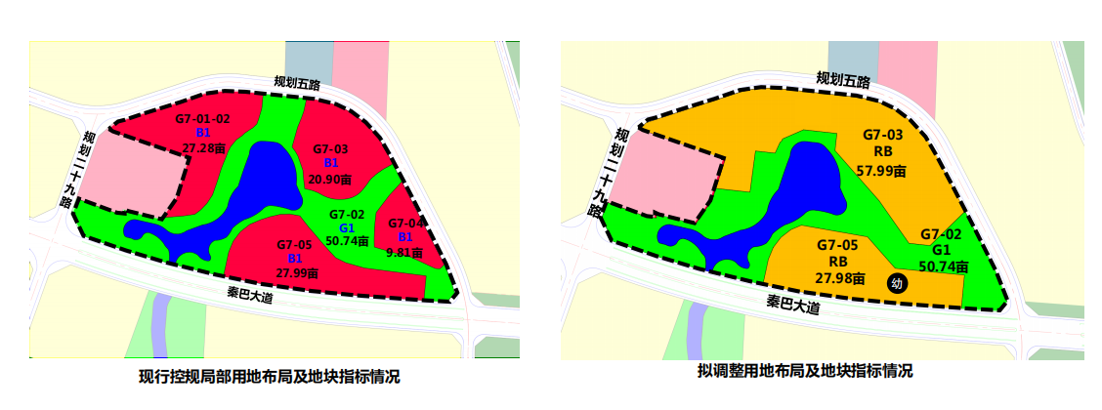
三、调整前后指标表
调整前 |  | 调整后
地块编号 | 相关指标 | 地块编号 | 相关指标
G7-01-02 | 面积：18184.64㎡；用地性质：B1；建筑密度：45%；容积率：3.5；绿地率：25%；建筑限高：120M。 | G7-03:面积：38660.92㎡；用地性质：RB；商住混合比例：38%；容积率：3.0；建筑密度：35%(其中居住部分≯22%，商业部分≯50%；绿地率：30%(其中居住部分≮35%，商业部分≮20%)；建筑限高：80M。
G7-03 | 面积：13930.46㎡；用地性质：B1；建筑密度：45%；容积率：3.5；绿地率：25%；建筑限高：100M。
G7-04 | 面积：6541.05㎡；用地性质：B1；建筑密度：45%；容积率：5；绿地率：25%；建筑限高：100M。
G7-05 | 面积：18657.04㎡；用地性质：B1；建筑密度：45%；容积率：2；绿地率：25%；建筑限高：40M。 | G7-05 | 面积：18652.27㎡；用地性质：RB；商住混合比例：38%；容积率：3.0；建筑密度：35%(居住部分≯22%，商业部分≯50%；绿地率：30%(居住部分≮35%，商业部分≮20%)；建筑限高：80M。配套设施：3班幼儿园。
G7-02 | 面积：33823.82㎡；用地性质：G1；绿地率：60%。 | G7-02 | 面积：33823.82㎡；用地性质：G1；绿地率：60%。
合计 | 调整后开发强度下降10482.61㎡。

